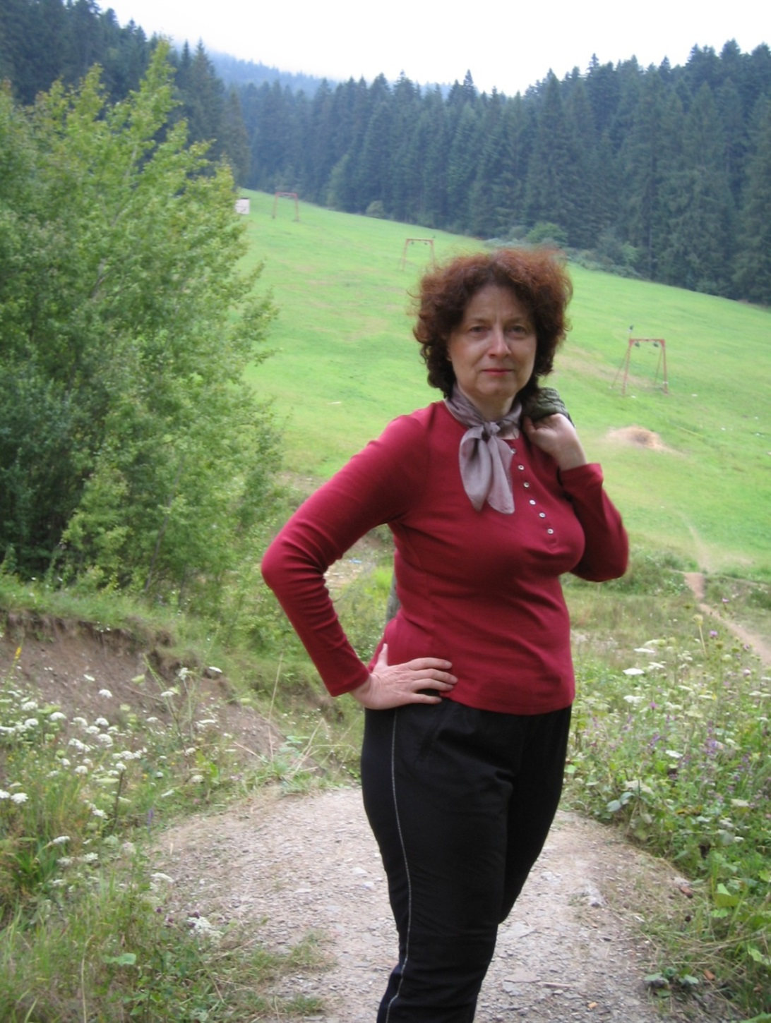
Profesor dr. Irina RADINSCHI
Blvd. D. Mangeron, Nr. 67, Iași, 700050, Romania
0040-232-278680, interior: 2264
radinschi@yahoo.com,
irinaradinschi@gmail.com

EDUCAȚIE:
▪ 1983-1987 Universitatea “Alexandru Ioan Cuza” din Iași, Facultatea de Fizică
▪ 2000 Doctor în Fizică, teza de doctorat “Energia câmpului gravitațional”, Universitatea “Alexandru Ioan Cuza” din Iași

EXPERIENȚA PROFESIONALĂ: Departamentul de Fizică, Universitatea Tehnică “Gheorghe Asachi” din Iași
▪ 1992-2001 asistent universitar; 2001-2003 șef lucrări; 2003-2008 conferențiar universitar; 2008-prezent profesor universitar (normă 100% la Facultatea de Construcții și Instalații, Universitatea Tehnică “Gheorghe Asachi” din Iași)

Membru:
▪ membru în Consiliul Departamentului de Fizică 2012-2016 și 2016-2020
▪ membru în Consiliul Facultăţii de Construcţii și Instalaţii 2008-2012, 2012-2016 și 2016-2020
▪ membru în Senatul Universităţii Tehnice “Gheorghe Asachi” din Iași 2016-2020
▪ membru în Comisia pentru cercetare-dezvoltare, antreprenoriat și parteneriat public privat
▪ membru în Comisia pentru strategie instituțională, infrastructură și management financiar

Domenii de interes: Relativitate Generala, localizarea energiei gravitaționale, modelare

COMPETENȚE PERSONALE:

Limbi străine cunoscute: Engleza nivel B2, Portugheza nivel C1
Competenţe de comunicare: ▪ bune abilităţi de comunicare dobândite în urma experienţei mele profesionale
▪ excelente abilităţi de interacţiune cu studenții, dobândite prin activitatea de profesor de fizică
Competente organizaționale: bune competenţe de organizare dobândite prin organizarea unor conferințe naționale și internaționale
Competenţe și abilităţi sociale: lucrul în echipă, abilităţi de comunicare și organizare
Competenţe informatice: Windows, Office (Word, Excel, PowerPoint), Maple, Mathematica

INFORMAȚII SUPLIMENTARE:

ResearcherID: A-6012-2016 , H index: 11, Citări: 446

Publicaţii științifice: 103 articole: indexate ISI: 43, baze de date: 4, reviste din țară: 31, conferințe: 25

Autor: 5 cărți în țară, și autor/coautor la 10 cărți și capitole în cărți în țară și străinătate

Membru în societăți profesionale: Romanian Society of General Relativity and Gravitation, Romanian Society of Physics, European Society of Physics, Balkan Society of Geometers

Membru în colectivele editoriale ale revistelor: Advances in Mathematical Physics, Aditi Journal of Mathematical Physics, ISRN Mathematical Physics, East European Journal of Physics, Buletinul Institutului Politehnic din Iași, Secția Matematică. Mecanică Teoretică. Fizică.

Invited Speaker: 5 prelegeri la conferinţe internaţionale din România, Italia, Brazilia

Premii: 8 premii naţionale acordate de către CNCSIS în cadrul Programului Resurse Umane, competiţia Premierea Rezultatelor Cercetării (http://www.cncsis.ro/) 2008 și 2009 http://www.cncsis.ro/Public/cat/471/Premierea%20rezultatelor%20cercetarii.html

Director:
- director al unui număr de 4 proiecte naţionale,
- beneficiar al unui grant internaţional de mobilităţi în cadrul programului Women in Physics Travel Grant 2009 acordat de către IUPAP (International Union of Pure and Applied Physics),
- membru în echipele a 18 proiecte naţionale de cercetare.

Membru în comitete de organizare/știinţifice ale conferinţelor naţionale și internaţionale:
- 2th National Conference of Applied Physics, „Gheorghe Asachi” Technical University of Iasi, 8-9 December 2006, Iasi, Romania;
- National Conference on Applied Physics, 4th Edition, Jubilee Edition, 60 years of Higher Education in Galati, September 25 – 26th, 2008, Galati, Romania;
- 4th National Conference of Applied Physics, „Gheorghe Asachi” Technical University of Iasi, 19-20 November 2010, Iasi, Romania;
- Dynamical Systems: Theory and Applications, 11-14 January, 2012 Jadavpur University, Kolkata, India;
- International Conference on Engineering Education 2012, Turku Finland, July 30 – August 3, 2012;
- 5th National Conference of Applied Physics, „Gheorghe Asachi” Technical University of Iasi, 23-24 May 2013, Iasi, Romania.

Referent teze de doctorat: 10 teze de doctorat, 5 în ţară și 5 în străinatate

Membru în comisii de doctorat: 5 comisii de doctorat

Membru în comisii de concurs: 9 comisii de concurs, 6 comisii de concurs pentru postul de asistent universitar și 3 comisii de concurs pentru postul de șef lucrări la Departamentul de Fizică, Universitatea Tehnică “Gheorghe Asachi” din Iași

Referent știinţific/Recenzor: 15 reviste internaţionale și 2 naţionale/ 1 carte internaţional
- Modern Physics Letters A,
- International Journal of Modern Physics D,
- International Journal of Modern Physics A,
- iNEER,
- Foundation of Physics,
- Foundation of Physics Letters,
- International Journal of Theoretical Physics,
- Astrophysics and Space Science,
- Il Nuovo Cimento B,
- Phys. Lett. B.,
- Canadian Journal of Physics,
- International Scholarly Research Notices ISRN Astronomy and Astrophysics,
- Advances in High Energy Physics,
- Central European Journal of Physics,
- Physica Scripta,
- Scientific Bulletin of Polytechnic University of Bucharest,
- Romania și Buletinul Institutului Politehnic din Iași, Secţia Matematică. Mecanică Teoretică. Fizică
- Report on the book “Special Theory of Relativity” by Dr. Farook Rahaman, Department of Mathematics, Jadavpur University, Kolkata, West Bengal, India
- Consulting Editor at the Contemporary Who's Who, American Biographical Institute, 5126 Bur Oak Circle, Raleigh, NC 27612 USA
- Research Council Member at the Biographical Centre, Cambridge, CB2 3QP, England
Profilul biografic este prezentat in:
- Inclusion in Who's Who in the World, the 19th Edition, 2002, published by Marquis Who's Who, 121 Chanlon Road, P.O. Box 5, New Providence NJ 07974-0005, USA
- Inclusion in Who's Who in the World, the 20th Edition, 2003, published by Marquis Who's Who, 121 Chanlon Road, P.O. Box 5, New Providence NJ 07974-0005, USA
- Inclusion in Who's Who in Science and Engineering, the 7th Edition, 2003, published by Marquis Who's Who, 121 Chanlon Road, P.O. Box 5, New Providence NJ 07974-0005, USA
- Inclusion in 2000 Outstanding Intelectuals of the 21th Century, Second Edition, International Biographical Centre, Cambridge, England, 2003
- Inclusion in Who's Who in the World, the 21th Edition, 2004, published by Marquis Who's Who, 121 Chanlon Road, P.O. Box 5, New Providence NJ 07974-0005, USA
- Award International Educator of the Year, 2003, International Biographical Centre, Cambridge, England
- Inclusion in The Contemporary Who's Who, American Biographical Institute, 5126 Bur Oak Circle, Raleigh, NC 27612 USA, 2003/2004
- Inclusion in 2000 Outstanding Intellectuals of the 21st Century, International Biographical Centre, Cambridge CB2 3QP, England, 2004
- Inclusion in Who's Who in the World, the 22nd Edition, 121 Chanlon Road, P.O. Box 5, New Providence NJ 07974-0005, USA, 2005

Data, Semnătura,
Prof. dr. Irina RADINSCHI
01.02.2016

